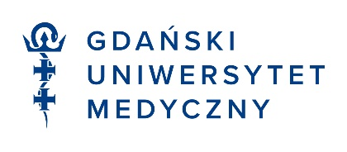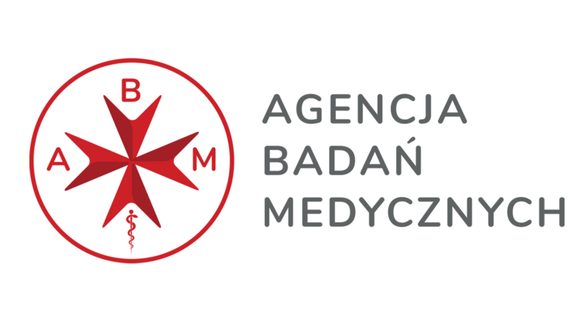

Nr postępowania: GUM2022 ZP0138 Gdańsk, dnia 20.01.2023 r.

Do uczestników postępowania

Dotyczy postępowania: sukcesywna dostawa produktów leczniczych zawierających substancję aktywną Trimetazydynę oraz placebo dla produktu leczniczego.

Gdański Uniwersytet Medyczny, jako Zamawiający, zawiadamia, iż dokonuje modyfikacji załącznika nr 4 do SWZ – projekt umowy w oparciu o art. 137 ust 1 ustawy z dnia 11 września 2019 r. Prawo zamówień publicznych. Zmodyfikowany dokument stanowi załącznik do niniejszego pisma.

Zamawiający dokonuję zmiany terminu składania i otwarcia ofert z dnia 26.01.2023 r. na dzień 30.01.2023 r.
Składanie ofert do godz. 09:00
Otwarcie ofert o godz. 09:30
Miejsce składania i otwarcia ofert pozostaje bez zmian.

/-/
…………………………………

Sprawę prowadzi: Paulina Kowalska

